|  |  |  |  |  |
| --- | --- | --- | --- | --- |
| **نموذج اختبار** | | | | |
| اسم الوحدة | **يدير شؤونه المالية** | مخرج التعلم | ينفذ معاملات مالية بسيطة | |
| معيار الأداء | يجري حسابات بسيطة عند الدفع مقابل سلعة ما | السنة الدراسية / الفصل الدراسي | 2024 | الفصل الثاني |
| اسم الطالب/ة | شمسة هارون المرزوقي | اسم المجموعة | 3 | |
| السؤال الأول | **احسب تكلفة السلع المعروضة امامك باستخدام الالة الحاسبة.** | | | |

**اختبار 20**

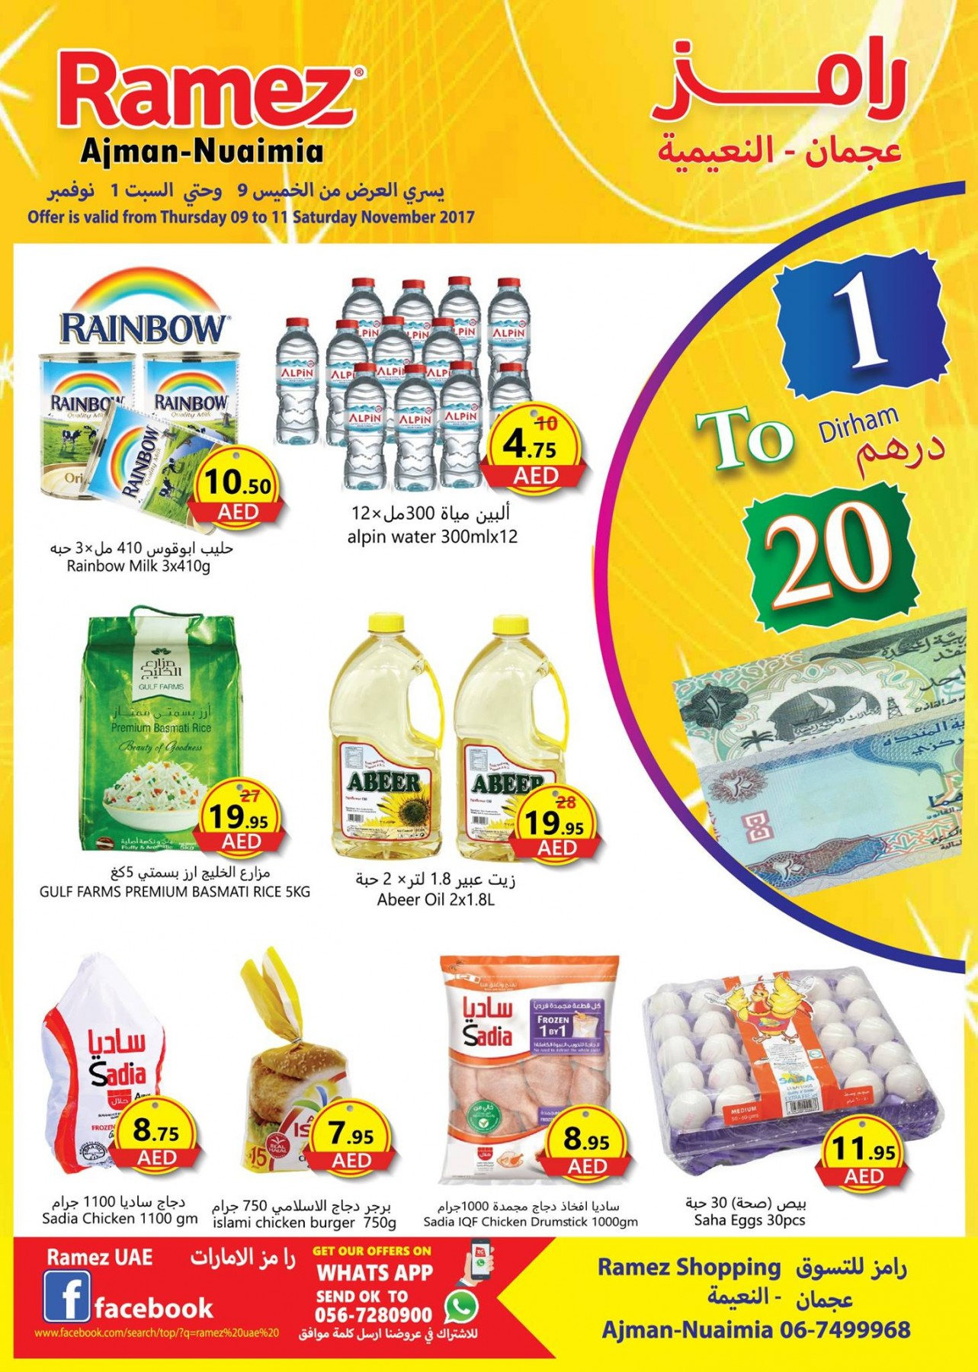

**تم الانجاز**